新 书 推 荐
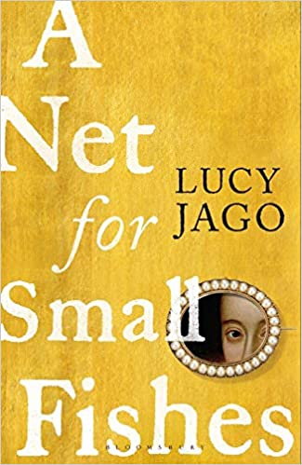
中文书名：《小鱼之网》
英文书名：A NET FOR SMALL FISHES
作 者：Lucy Jago
出 版 社： Bloomsbury Publishing
代理公司：Rachel Mills/ANA/Claire
页 数：352页
出版时间：2021年2月
代理地区：中国大陆、台湾
审读资料：电子稿
类 型：小说

内容简介：

《狼厅》（Wolf Hall）遇上《最喜欢的》（The Favourite），碰撞出这部极引人入胜的作品：潜入雅各宾（Jacobean）的漆黑宫廷中，在一片黑暗海洋中进行一场令人兴奋的旅程。

弗朗西丝·霍华德（Frances Howard）生在一个光鲜亮丽、权势滔天的家庭——但她却是世界上最不幸的人。

安妮·特纳（Anne Turner）才华横溢，却没有展示的舞台。她与贫困的深渊只有一线之隔。

当这两个完全不同的女人在最奇怪的情况下相遇时，她们两人之间点燃了熊熊烈火般的友谊。弗朗西丝把安妮带进一个超乎她想象的辉煌世界：在这里，宫廷中的外国国王对自己的臣民全然陌生；古老的家族为了权利相互争斗；有幸获得君主宠爱的人能够披襟斩棘——只要他依然荣宠加身。

安妮和弗朗西丝把她们的才华结合起来，勇敢闯入这座奢侈野蛮的狩猎场，为自己寻找一点快乐。但是，随着她们受到瞩目，她们也有了敌人。她们最初只是为了寻求爱与安全才选择了这条道路，但它通向的却是也许会导致绝望的行为，这可能会令她们失去一切。

作者简介：

露西·贾戈（Lucy Jago）是一位获奖小说家与非虚构作家，她是英国皇家文学基金会成员。她的第一本书《北极光》（The Northern Lights）荣获国家传记奖（National Biography prize），被翻译成八种语言出版发行。她还获得了剑桥大学国王学院（ King's College）的双一等荣誉学位和伦敦考托学院（Courtauld Institute）的硕士学位。她现在居住在萨默塞特。

媒体评价：

“发生在17世纪的《末路狂花》（The Thelma and Louise）故事。”
----劳伦斯·诺福克（Lawrence Norfolk）

“一本极好的书。弗朗西丝和安妮的世界不仅有一个精彩的开端，它还把精彩持续下来。露西·贾戈一步也没有走错。令人激动！”
----安德鲁·米勒（Andrew Miller）

“充满了色彩和阴谋。露西·贾戈对感性形象有着很强的鉴赏力，她用独特、浓厚的诗歌把那个时代华而不实的魅力与肮脏的污垢混合起来，令人陶醉。这是一部最才华横溢，适合电影改编的历史小说。”
----苏珊·埃尔德金（Susan Elderkin）

谢谢您的阅读！
请将反馈信息发至：乔明睿（Claire）
安德鲁﹒纳伯格联合国际有限公司北京代表处
北京市海淀区中关村大街甲59号中国人民大学文化大厦1705室, 邮编：100872
电话：010-82449026
传真：010-82504200
Email: Claire@nurnberg.com.cn
网址：www.nurnberg.com.cn
微博：http://weibo.com/nurnberg
豆瓣小站：http://site.douban.com/110577/
微信订阅号：ANABJ2002

